

**Program for Ytre Arna og Haugland bedehus**

**hausten 2024**

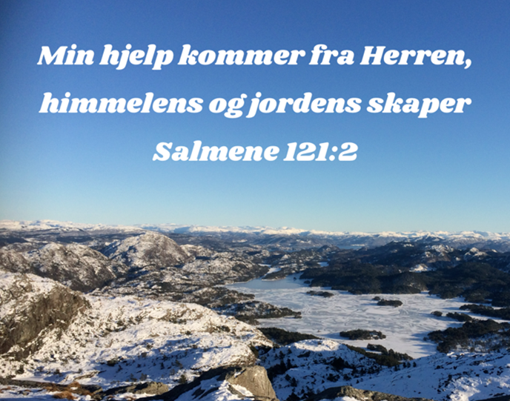

**August**

14.8 Bøn, Haugland kl 19.00

18.8 Raknestundagen på Raknestunet, Osterøy (sjå eige program)

21.8 Bøn, Ytre Arna kl 19.00

28.8 Bibeltime i kyrkja kl 19.00, Ingvar Fløysvik

30.8 Bøn for Arna, Espeland Misjonsmenighet kl 18.00

**September**

1.9 Søndagssamling Haugland NB kl 17.00, Arne Mulen

4.9 Møte, Haugland kl 19.00, Lars Egil Fredriksen, Lys over Land

11.9 Møte, Ytre Arna kl 19.00, Vegard Hetlebakke

15.9 Søndagssamling Ytre Arna kl 11.00, Christian Skoge

18.9 Bøn, Haugland kl 19.00

25.9 Normisjons-basar Ytre Arna kl 18.00

27.9 Bøn for Arna, Pinsekirken Noah kl 18.00

29.9 Søndagssamling, Haugland kl 11.00, Asle Hetlebakke

**Oktober**

2.10 Bøn, Ytre Arna kl 19.00

6.10 Ytre Arna kyrkje 125 år: Jubileums-gudsteneste. Prost Leif Endre Grutle.

9.10 Møte Haugland kl 19.00, Odd Sverre Hove

13.10 Søndagssamling Ytre Arna kl 11.00, Willy Landro

16.10 Bøn, Haugland kl 19.00

23.10 Bibeltime Ytre Arna kl 19.00, Ole Corneliussen

25.10 Bøn for Arna, Haugland bedehus kl 18.00

25.-27.10 Weekend på Raknestunet: Janne Merete Frøystad barneopplegg lørd formiddag og andakt sønd formiddag. Temasamling lørd formiddag 26.okt: Daniel Sæbjørnsen. Påmelding til weekend.

30.10 Bøn, Ytre Arna kl 19.00

**November**

2.11 Basar, Ytre Arna kl 12.00 Asle Hetlebakke

6.11 Møte, Ytre Arna kl 19.00, Kristian Gangstø, NLM

10.11 Søndagssamling, Haugland kl 11.00.

13.11 Bøn, Haugland kl 19.00

20.11 Møte Haugland kl 19.00, Arnfinn Norheim

24.11 Søndagssamling Ytre Arna kl 11.00, Eivind Sætre, NLM

27.11 Bøn, Ytre Arna kl 19.00

29.11 Bøn for Arna, Arna Misjonsmenighet kl 18.00

**Desember**

4.12 Møte Ytre Arna kl 19.00, Andreas Bjerre Nielsen, DISM

11.12 Bibeltime Haugland kl 19.00, Arnfinn Norheim

28,12 Julefest Haugland kl 17.00, Anita Solbakk

**Ynskjer du møtemelding på SMS:**

Send navnet ditt til Helge på 922 35 712

**Ynskjer du å støtte bedehusa økonomisk:**

Ytre Arna indremisjon: 3633 50 94209

Vipps Ytre Arna indremisjon: 128089

Haugland bedehus: 3000.21.81807

Haugland bedehus vipps: 533616

**Lag, grupper og treffpunkt med faste møtetider:**

**Sprell Levande Søndagsskule**

Sprell Levande har samlingar under talen på Søndagssamlingane.

Kontaktperson: Oddhild Haga

**VING**: Oppstart torsdag 29.august i Ytre Arna bedehus

Annan kvar torsdag kl. 18.00-19.15 Alder: 1.-4. klasse

Facebook: «VING Ytre Arna»

**Torsdagsklubben**: Startar opp torsdag 5.september i Ytre Arna bedehus

Annan kvar torsdag kl. 18.30-20.30 Alder: 5.-7. klasse

Ellers er det åpen **Kafe i Ytre Arna bedehus** kvar fredag kl. 11.30-13.30.

Sal av kaffi med meir

**DU ER ALLTID VELKOMMEN PÅ BEDEHUSET!**

Vi er på Facebook: «Ytre Arna og Haugland bedehus»

Kontaktpersonar: Ytre Arna bedehus: Bjarte Vesetvik 996 42 469

Haugland bedehus: Ruth-Sofie Steinsland 480 02 887